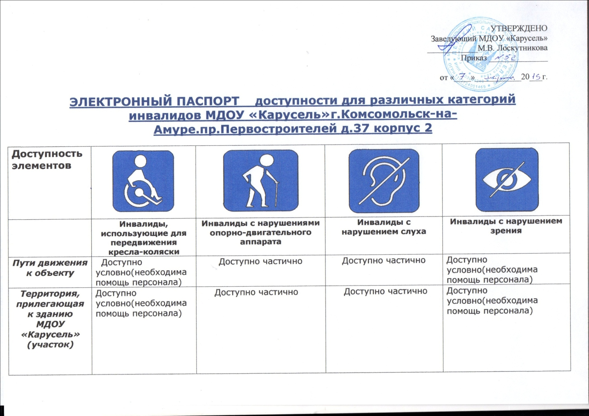
Парковка | Недоступно | Недоступно | Недоступно | Недоступно
Вход (входы) в здание | Временно недоступно | Доступно условно(необходима помощь персонала) | Доступно частично | Доступно условно(необходима помощь персонала)
Пути движения внутри здания, в т.ч. пути эвакуации | Временно недоступно | Доступно условно(необходима помощь персонала) | Доступно условно(необходима помощь персонала) | Доступно условно(необходима помощь персонала)
Зона целевого назначения | Временно недоступно | Доступно частично | Доступно частично | Доступно условно(необходима помощь персонала)
Санитарно-гигиенические помещения | Временно недоступно | Доступно условно(необходима помощь персонала) | Доступно условно(необходима помощь персонала) | Доступно условно(необходима помощь персонала)
Система информации и связи | Временно недоступно | Доступно частично | Доступно частично | Доступно частично
Уточнения :
1.Парковка.
Парковочное место отсутствует.
2.Входная группа и пути движения к зоне оказания услуг.
Вход в здание учреждения находится со стороны ул. Васянина . Возле двери центрального входа имеется кнопка домофона.
3.Зона оказания услуг.
Персонал МДОУ обеспечивает прием граждан и оказание помощи в преодолении информационных и физических барьеров при предоставлении услуг.
4.Санитарно-гигиеническое помещение.
На первом этаже имеется туалетная комната, доступно условно для нужд инвалидов . 